# Прототипы экранных форм

## Форма регистрации

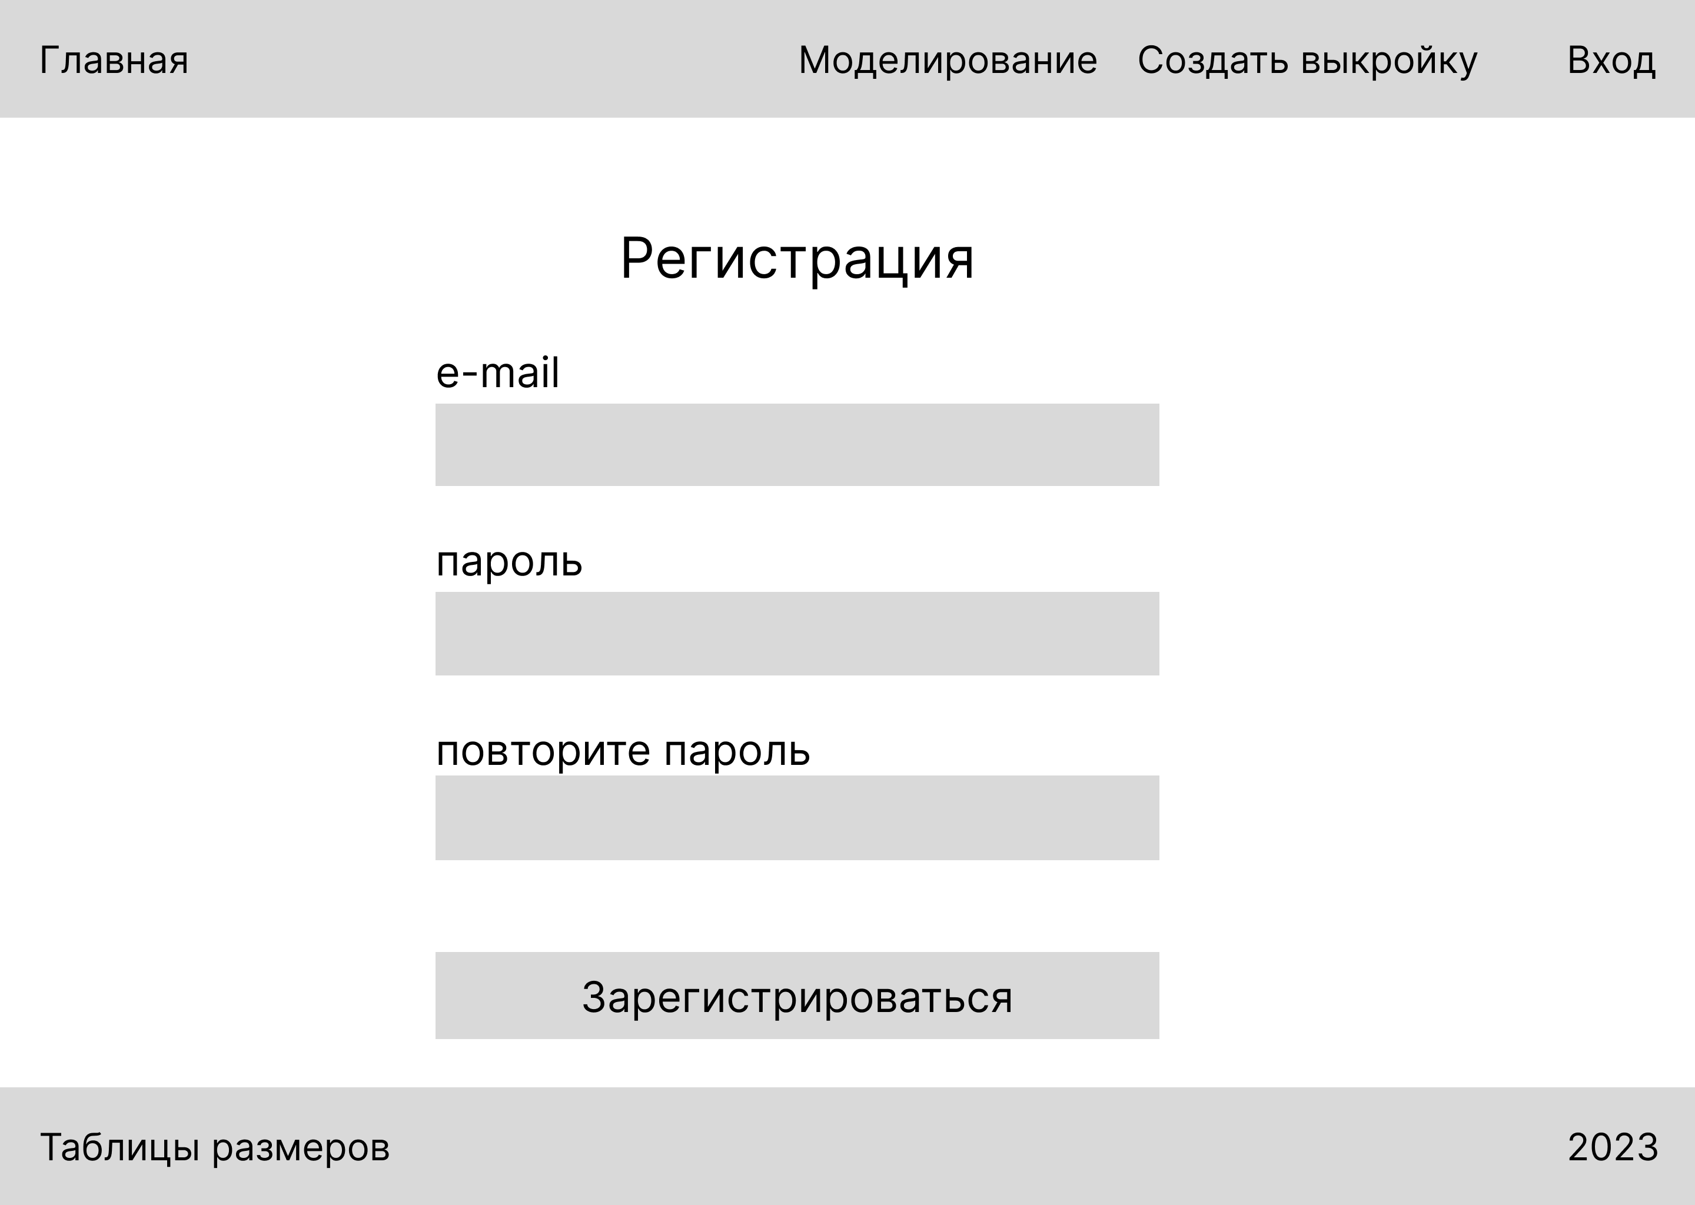

Пользователь заполняет входные данные для регистрации: email, пароль и подтверждение пароля. Кнопка «зарегистрироваться» вызывает функцию регистрации

## Форма авторизации

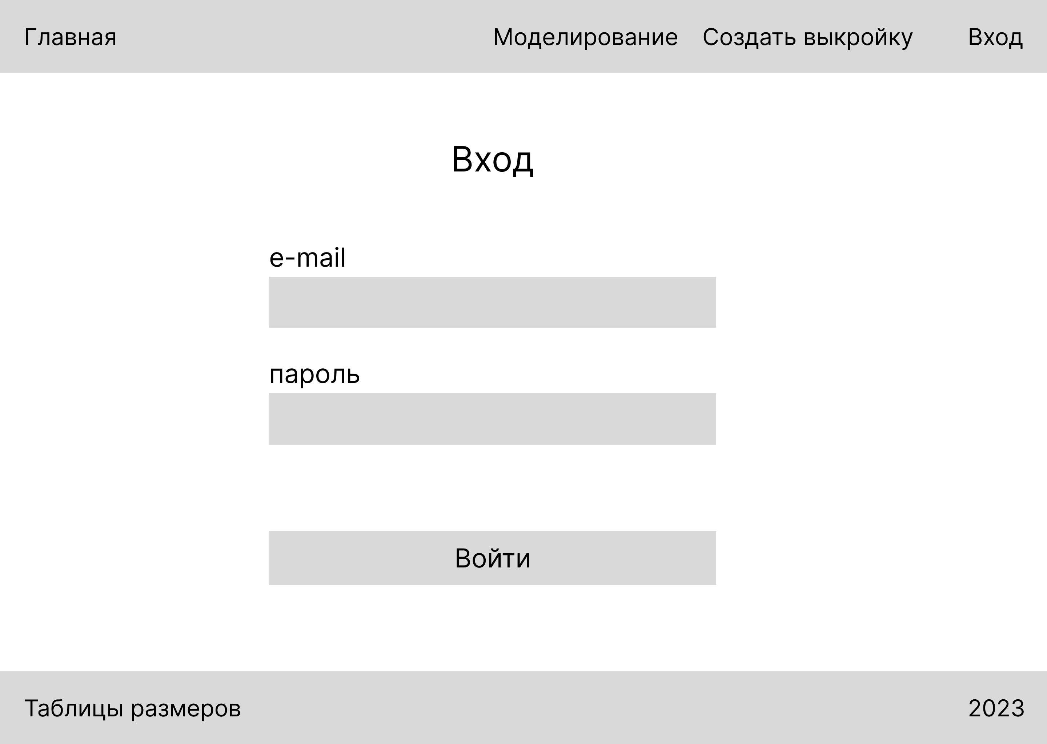

Пользователь заполняет входные данные для авторизации: email, пароль. Кнопка «войти» вызывает функцию авторизации

## Форма изменения мерок пользователя

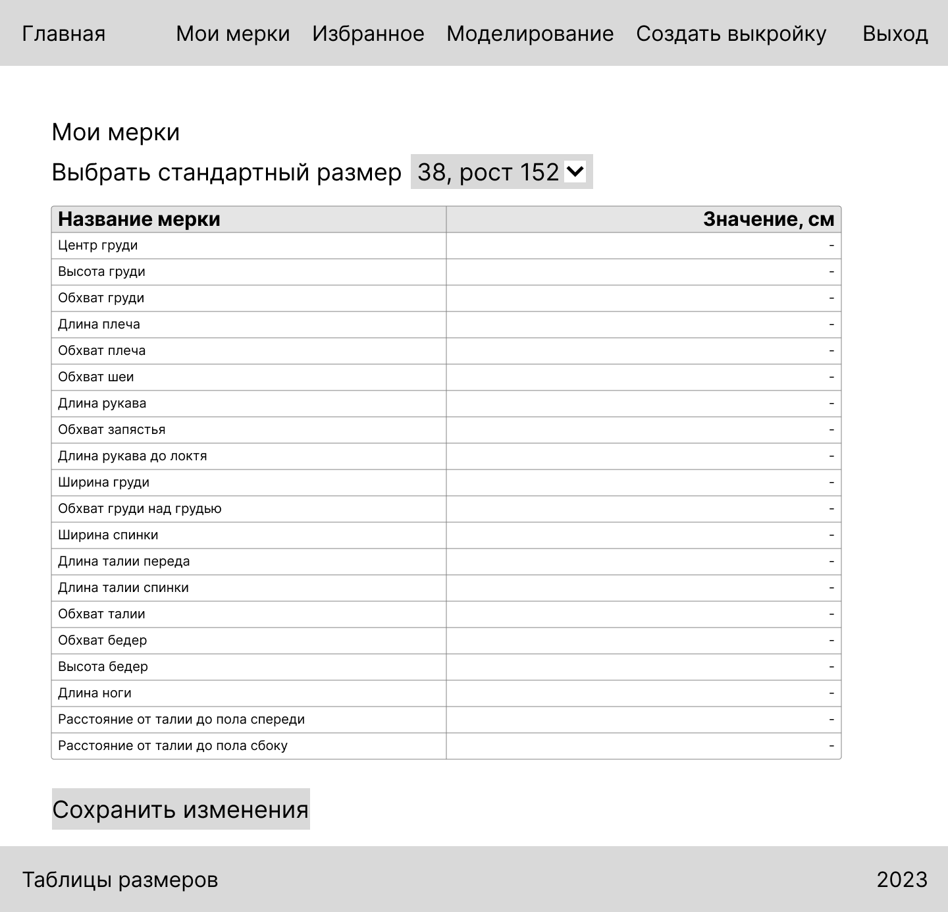

Пользователь заполняет входные данные для изменения мерок. Кнопка «Сохранить изменения» вызывает функцию изменения мерок пользователя.

## Форма выбора размера и просмотра таблицы

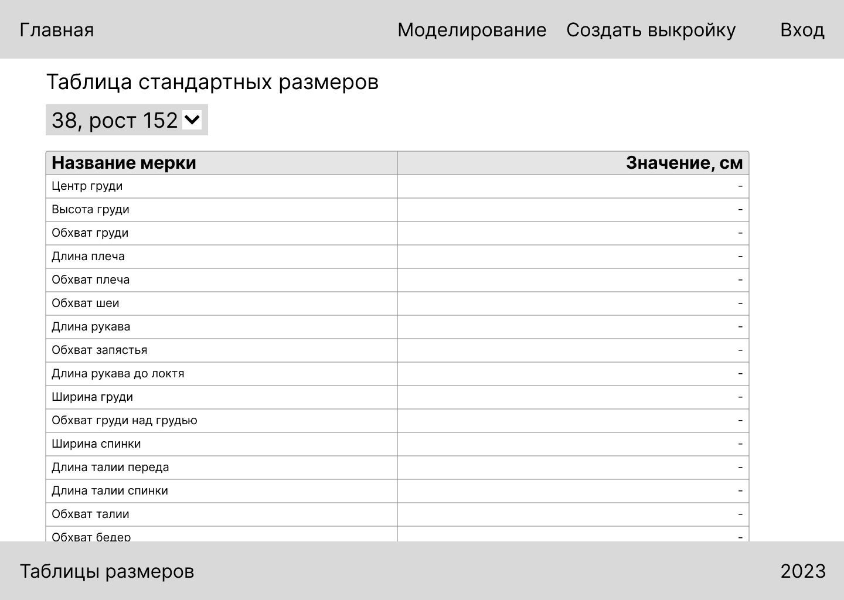

Пользователь выбирает стандартный размер из списка. При изменении программа выводит таблицу для соответствующего размера. Начальные значения в таблице – самый маленький размер.

## Форма просмотра списка статей

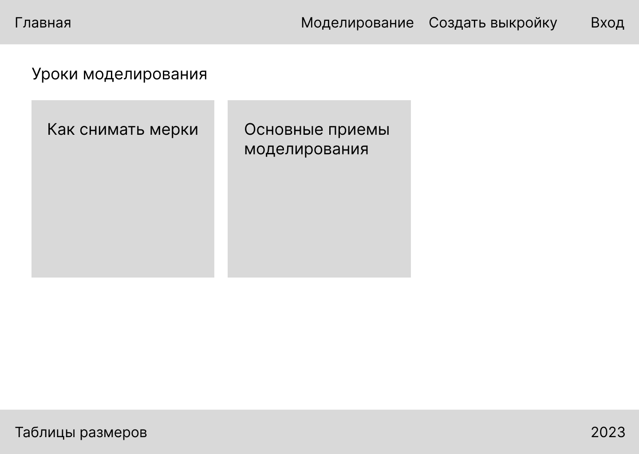

Программа выводит список статей при переходе в соответствующий раздел – моделирование. Выводится название статьи и картинка-заголовок. При нажатии на элемент статьи выводится ее содержание

## Форма просмотра статьи

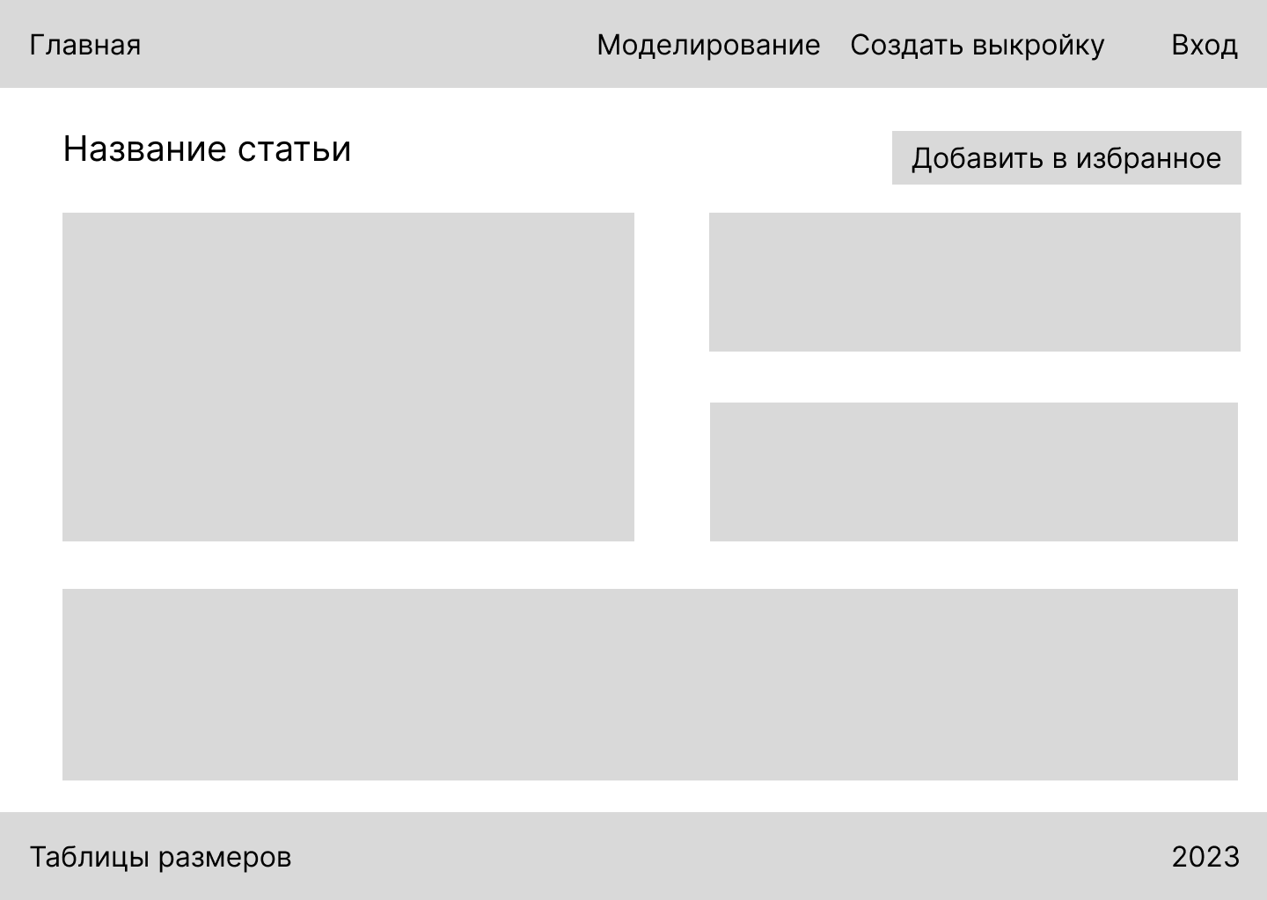

Программа выводит название и текст статьи по ее идентификатору.

## Форма комбинирования деталей

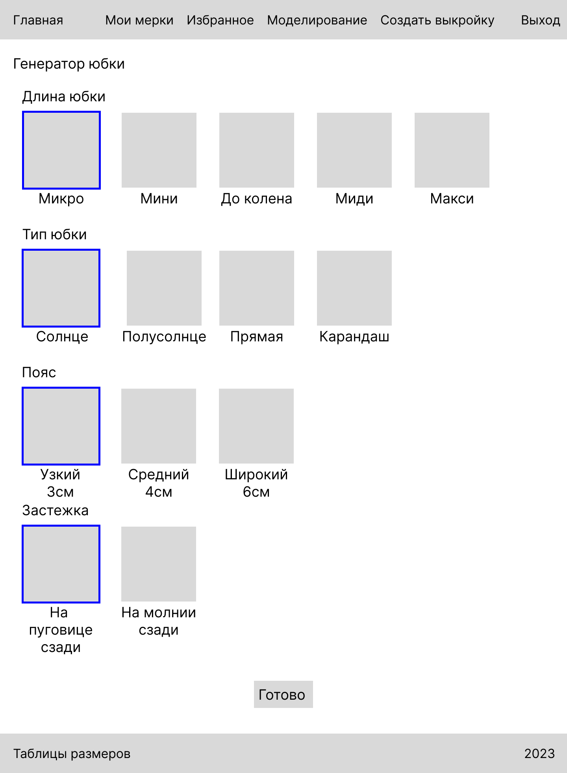

Пользователь выбирает комбинацию деталей юбки. После нажатия на «Готово» программа проверяет реализуемость комбинации и в случае успеха переводит на страницу с вводом мерок

## Форма ввода мерок

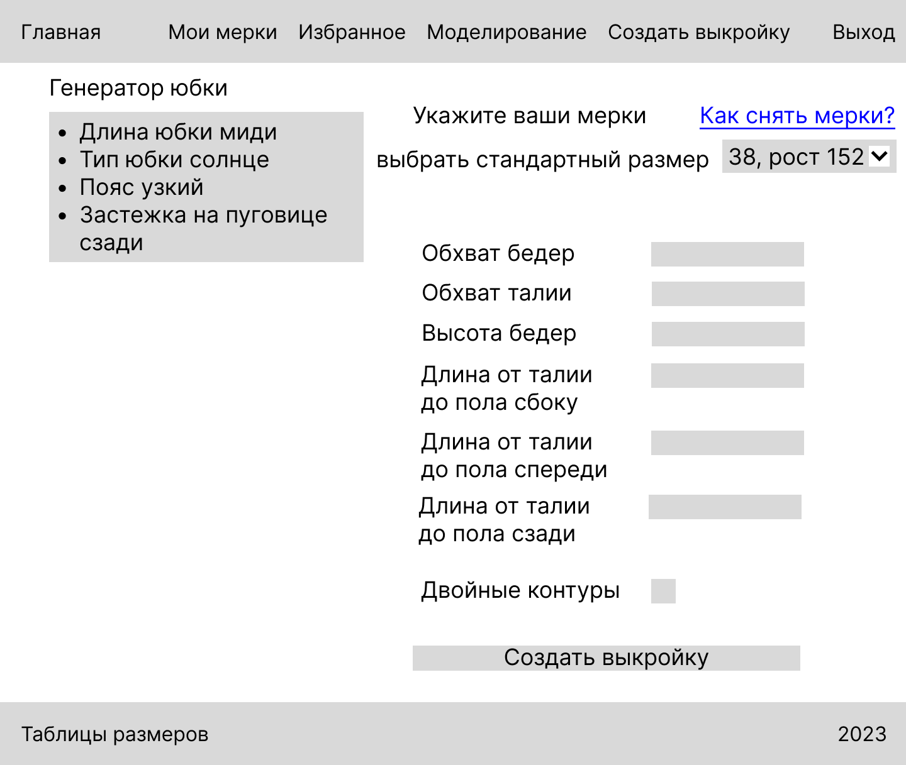

Пользователь вводит свои мерки, или программа заполняет их автоматически, если пользователь указал свои данные до этого, или выбрал их из списка стандартных размеров. После нажатия на «создать выкройку» программа генерирует описание пошива и выкройку, сохраняет их в личном кабинете и дает пользователю возможность скачать файлы.

## Избранное

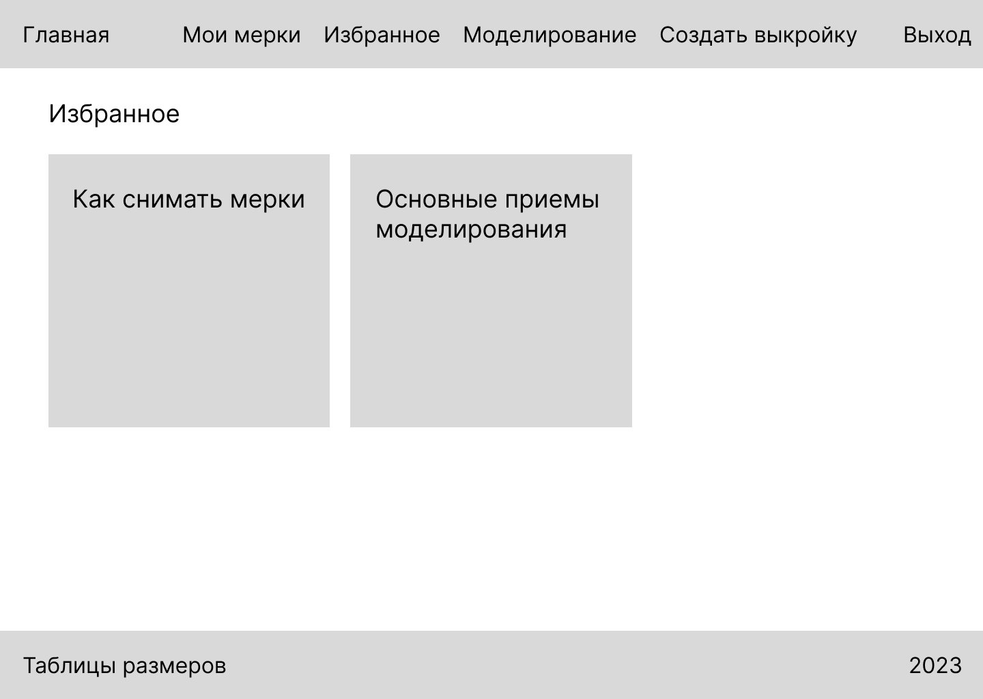

В разделе избранное пользователь может просматривать ссылки на статьи, которые он добавил в избранное

# Диаграмма сущностей (ER)

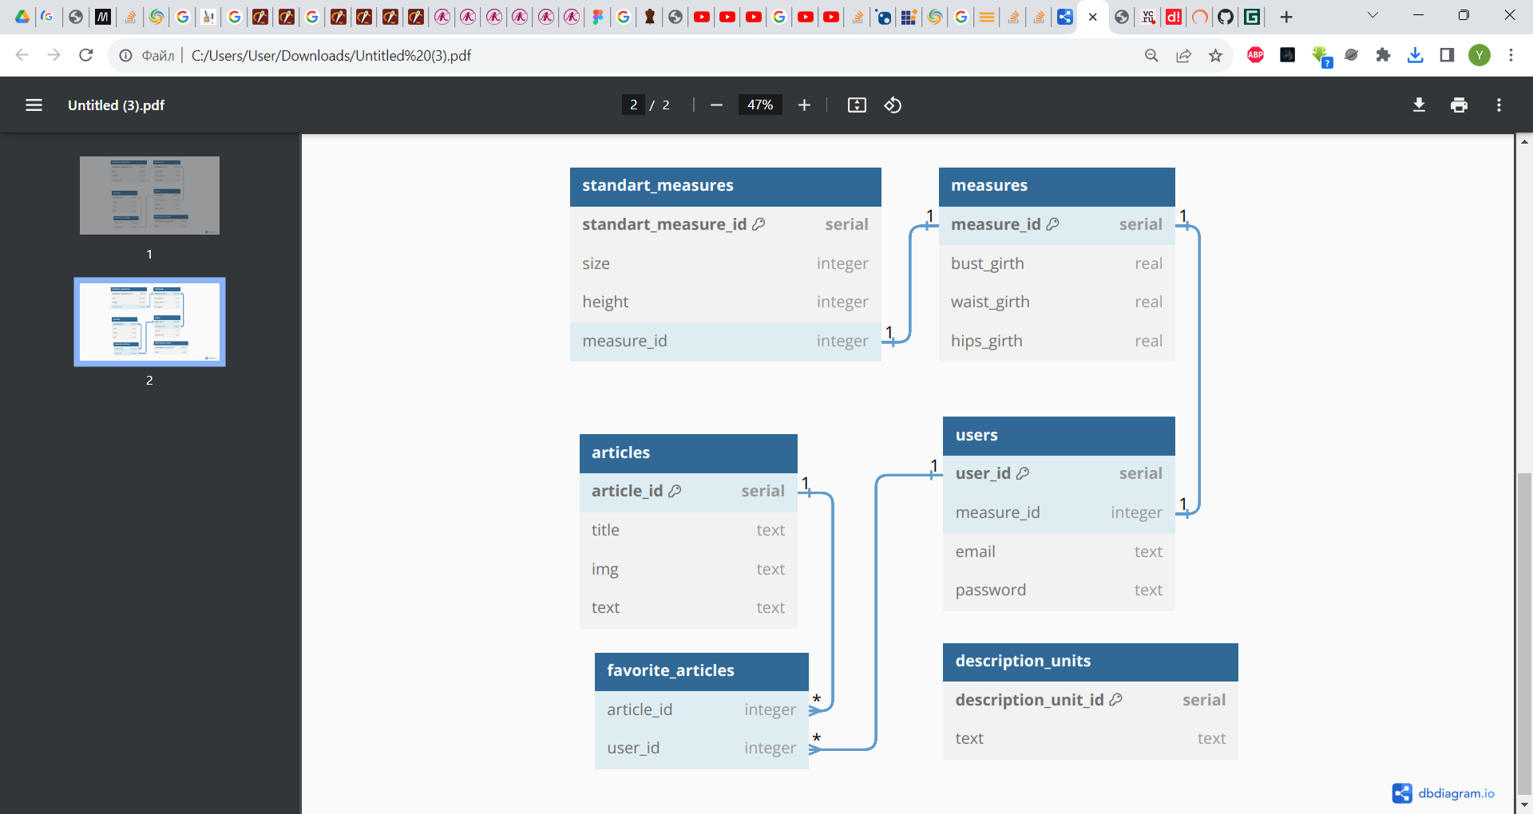

# Разработка api системы

## Регистрация

Описание: проверяет введенные данные и добавляет нового пользователя в таблицу users. При этом создает новую запись в таблице measures, соответствующую пользователю.

Входная информация: email, пароль, подтверждение пароля

Выходная информация: сообщение об ошибке в случае неверно введенных данных

## Авторизация

Входная информация: email, пароль

Описание: ищет пользователя в базе данных по email, если хэши паролей совпадают – позволяет пользователю войти в систему.

Выходная информация: сообщение об ошибке в случае неверно введенных данных

## Изменение мерок в личном кабинете

Входная информация: id пользователя, поля мерок

Описание: проверяет значения мерок на вхождение в определенный диапазон и меняет значение мерок пользователя в таблице measures.

Выходная информация: сообщение об ошибке в случае неверно введенных данных

## Просмотр списка статей

Описание: получает список статей из базы данных и выводит их.

Выходная информация: список статей

## Просмотр статьи

Входная информация: id статьи

Описание: находит статью в базе данных по ее идентификатору и выводит ее содержание.

Выходная информация: текст статьи

## Комбинирование выкройки

Входная информация: комбинация

Описание: проверяет реализуемость выбранной пользователем комбинации и переводит на страницу с формой ввода мерок.

Выходная информация: сообщение об ошибке в случае нереализуемости комбинации.

## Генерация выкройки

Входная информация: комбинация и мерки

Описание: по заданной комбинации и меркам генерирует соответствующую выкройку в виде нескольких SVG-файлов и конвертирует их в один PDF документ.

Выходная информация: PDF-файл с выкройкой

## Генерация описания пошива

Входная информация: комбинация

Описание: по заданной комбинации собирает описание пошива по данным из таблицы description_units и конвертирует в единый документ

Выходная информация: PDF-файл с описанием пошива

## Вывод таблицы размеров

Входная информация: id стандартного размера

Описание: выводит таблицу мерок для заданного стандартного размера

Выходная информация: мерки стандартного размера в виде таблицы

## Просмотр избранного

Входная информация: id пользователя

Описание: выводит список статей, которые пользователь добавил в избранное – статьи из таблицы связки favorite_ articles

Выходная информация: список статей в избранном

## Добавление/удаление из избранного

Входная информация: id пользователя, id статьи

Описание: создает или удаляет запись в таблице связке favorite_articles

# Иерархическая структура работ (ИСР)

(не менее 3 уровней). В ней должны быть указана разработка всех элементов из пункта выше + сопутствующие работы (разработка ТЗ, приемо-сдаточные испытания и т.д.)

# Оценить время выполнения проекта по методу PERT

* Для оценки необходимо количественно оценить состав работ: указать кол-во сущностей, форм и методов api

Количество сущностей: 6

Количество форм: 9

Количество методов API: 11

* Для каждого вида элементов определить пессимистичные, оптимистичные и средние трудозатраты

Сущность: от 1 до 3 часов (наиболее вероятно – 2 часа)

Форма: от 2 до 10 часов (наиболее вероятно – 4 часа)

Метод API: от 4 до 32 часов (наиболее вероятно – 8 часов)

* Вывести общие трудозатраты проекта в чел. x мес

Средняя трудоемкость для сущности: (1+4*2+3)/6=2 чел.час

Средняя трудоемкость для формы: (2+4*4+10)/6=4.7 чел.час

Средняя трудоемкость для метода: (4+4*8+32)/6=11.3 чел.час

Общие: 2*6+4.7*9+11.3*11=178.6 чел.час

Среднеквадратичные отклонения:

Для сущности: (3-1)/6=0.3 чел.час

Для формы: (10-2)/6=1.3 чел.час

Для метода: (32-4)/6=4.6 чел.час

Общее: sqrt(6*0.3*0.3+9*1.3*1.3+11*4.6*4.6)=15.8 чел.час

Суммарная трудоемкость проекта, которую мы не превысим с вероятностью 95%:

178.6+15.8=194.4

# Базовое расписание в виде диаграммы Ганта

В базовом расписании должны быть отражены все элементы ИСР

